Conteúdo:
11 - ModEdit: Gerenciando BIBLIOTECAS
11.1 - Visão geral do ModEdit
11.2 - ModEdit:
11.3 - Interface do usuário do ModEdit:
11.4 - Barra de ferramenta principal do Modedit:
11.5 - Criando um novo módulo:
11.6 - Criando uma nova biblioteca:
11.7 - Salvando um módulo na biblioteca ativa:
11.8 - Transferindo um módulo de uma biblioteca para outra:
11.9 - Salvando os módulos de um circuito na biblioteca atual:
11.10 - Documentação para bibliotecas de módulos:
11.11 - Documentando bibliotecas – prática recomendada:

ModEdit: Gerenciando BIBLIOTECAS

Visão geral do ModEdit
PCBNEW mantém simultaneamente diversas bibliotecas. Quando um módulo vai ser carregado, todas as bibliotecas da lista são pesquisadas até que uma primeira instância do módulo seja encontrado. Note que "biblioteca ativa" é a biblioteca selecionada quando o Editor de módulos é ativado (ModEdit), o programa que será descrito agora.

ModEdit possibilita a criação e edição dos módulos:

- Adicionando e removendo ilhas;
- Mudar propriedades de ilha (formato, camada), para ilhas individuais ou globalmente para todas as ilhas de um módulo;
- Edição do elementos gráficos (linhas, texto);
- Edição de campos de informação (valor, referência, ...);
- Edição da documentação (descrição, palavras chaves).

A manutenção da biblioteca ativa;

- Listar os módulos da biblioteca ativa;
- Deleção de um módulo da biblioteca ativa;
- Salvar um módulo na biblioteca ativa;
- Salvar todos os módulos contidos em um circuito impresso.

Também é possível criar novas bibliotecas.

Uma biblioteca é composta de dois arquivos:
- A biblioteca propriamente (arquivo extensão .mod)
- A documentação associada (arquivo extensão .mdc)

O arquivo de documentação é sistematicamente regerado após cada modificação do arquivo .lib correspondente; deste modo, pode ser recuperado facilmente no caso de perda. O arquivo de documentação serve para acelerar o acesso a documentação dos módulos.

ModEdit:
O Editor de Módulos pode ser acessado por dois caminhos:
- Diretamente, via ícone na barra de ferramenta principal do Pcbnew;
- No diálogo de ediçao para o módulo ativo (veja figura abaixo; acessado via menu de contexto), onde está um botão (Editor de Módulos).
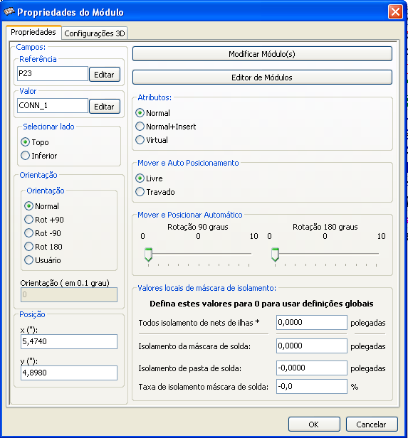
- Neste caso, o módulo ativo da placa será carregado automaticamente no ModEdit, possibilitando imediatamente a edição (ou arquivamento).

Interface do usuário do ModEdit:
Chamando ModEdit aparece a janela a seguir:
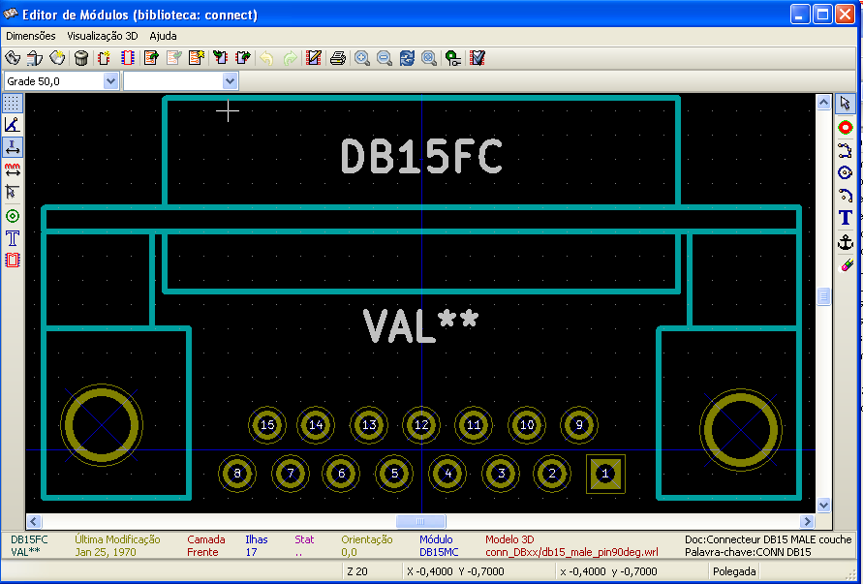

Barra de ferramenta principal do Modedit:

As funções disponíveis são:
Selecionar a biblioteca ativa.
Salvar o módulo corrente na biblioteca ativa.
Criar uma nova biblioteca e salvar o módulo atual nela.
Acessar o diálogo para deletar um módulo da biblioteca ativa.
Criar um novo módulo..
Carregar um módulo a partir da biblioteca ativa.
Carregar (importar) um módulo a partir da placa de circuito impresso.
Exportar o módulo corrente para a placa de circuito impresso. Se o módulo já tiver sido importado previamente, este irá substituir o módulo correspondente na placa de circuito impresso (respeitando a posição e orientação). Se o módulo foi carregado a partir de uma biblioteca, este será copiado na placa de circuito impresso na posição 0 e com orientação 0.
Importar um módulo a partir de um arquivo criado pelo comando Exportar Módulo .
Exportar um módulo. Este comando é praticamente idêntico a criar uma biblioteca, as diferenças são que cria uma biblioteca no diretório de trabalho e de um único módulo, enquanto cria uma biblioteca no diretório de bibliotecas (kicad/modules)
Desfazer - Refazer
Chamar diálogo de Propriedades do módulo.
Chamar o diálogo de impressão.
Comandos de Zoom.
Chama o editor de ilhas.
Checa o módulo verificando se há ilhas com numeração duplicada.

Criando um novo módulo:
Possibilita a criação de um novo módulo. Será solicitado um nome pelo qual o módulo será identificado na biblioteca e também a referência do mesmo.

Para um módulo novo são necessários:
- Contornos (e possivelmente textos);
- As ilhas;
- Um valor (um texto que posteriormente será trocado pelo valor verdadeiro).

Quando um novo módulo é similar a um existente em uma biblioteca ou placa, um método alternativo geralmente rápido é apresentado a seguir:
- Carregar o módulo similar (, , ou )
- Modificar o campo referência para o nome do novo módulo.
- Editar o que for necessário e salvar o novo módulo.

Criando uma nova biblioteca:
A criação de uma nova biblioteca é feita usando:
, no caso o arquivo será criado no diretório default de bibliotecas;
ou por
, neste caso o arquivo por default é criado no diretório de trabalho atual.
Um diálogo solicita um nome específico para a biblioteca e possibilita a alteração do diretório de destino. Em ambos os casos, a biblioteca criada irá conter o módulo que está sendo editado.
Atenção:
Se já existir uma biblioteca de mesmo nome, esta será sobreposta sem aviso.

Salvando um módulo na biblioteca ativa:
A ação de salvar um módulo (consequentemente modificando o arquivo da biblioteca ativa) é executada pelo ícone .
Se um módulo de mesmo nome existir, ele será substituído.
Visto que os trabalhos dependem da integridade das bibliotecas de módulos, é aconselhável uma dupla verificação do módulo antes de salvar.
Também é recomendado editar a referência ou o texto do campo valor para o mesmo nome que o módulo é identificado na biblioteca.

Transferindo um módulo de uma biblioteca para outra:
Selecionar a biblioteca de origem().
Carregar o módulo ().
Selecionar a biblioteca de destino ().
Salvar o módulo ().
Se for desejado deletar o módulo de origem: selecionar novamente a biblioteca de origem e então deletar o módulo antigo ( depois .).

Salvando os módulos de um circuito na biblioteca atual:
É possível copiar todos os módulos de uma placa para a biblioteca ativa. Estes mótulos terão na biblioteca o mesmo nome que o corrente na placa atual (referência)
Este procedimento tem como finalidade :
- Criar ou completar uma biblioteca com módulos a partir de um circuito, no caso de perda da biblioteca;
- Mais importante, facilitar o gerenciamento de biblioteca, propiciando a produção de documentação para a biblioteca, segundo as técnicas expostas a seguir.

Documentação para bibliotecas de módulos:
É extremamente recomendado documentar os módulos criados, de modo a permitir pesquisas rápidas e sem erros.
Por exemplo, é fácil lembrar de todas as variantes da pinagem de um envólucro TO92 ? O diálogo Propriedades do Módulo oferece uma solução simples para este problema.

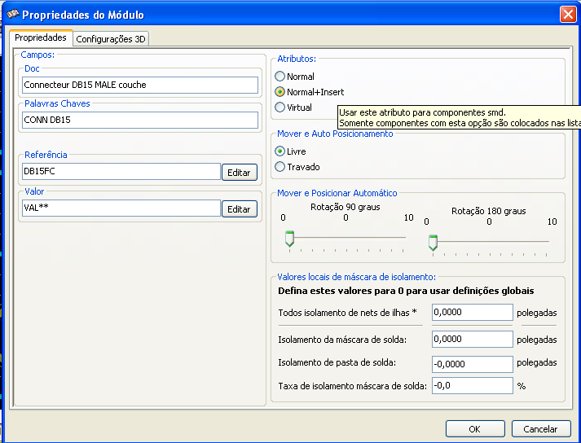
Este diálogo aceita:
- Um comentário/descrição de uma linha;
- Múltiplas palavras chaves.

A descrição é mostrada com a lista de componentes em CVPCB e, em PCBNEW, esta é usada no diálogo de seleção de módulo.
As palavras chaves possibilitam restringir as pesquisas aos módulos com palavras chaves correspondentes.
Quando carregar diretamente um módulo (ícone da barra de ferramentas da direita do PCBNEW), podem ser usadas palavras chaves na caixa de diálogo. Assim, entrando com o texto "=CONN" no diálogo, só serão listados os módulos cuja lista de palavras chaves contenham a palavra CONN.

Documentando bibliotecas – prática recomendada:
É recomendável criar bibliotecas indiretamente, criando uma ou mais placas de circuito auxiliares que constituem a 'fonte' da (parte da) biblioteca , como se segue:
- Criar uma placa de circuito no formato A4, o que permite imprimir facilmente sem escala (escala = 1).
- Criar os módulos que a biblioteca irá conter nesta placa de circuito.
A biblioteca propriamente dita, será criada com o comando Arquivo – Arquivar footprints – Criar arquivo de footprints.
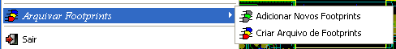

A "verdadeira fonte" da biblioteca será a placa de circuito auxiliar, e será sobre este circuito que qualquer alteração subsequente dos módulos devem ser feitas.
Naturalmente, diversas placas de circuito podem ser salvas na mesma biblioteca (para adicionar mais módulos , Arquivos – Arquivar footprints – Adicionar novos footprint ) .
Uma boa prática é fazer diferentes bibliotecas para grupos diferentes de componentes(conectores, discretos,...), visto que Pcbnew é capaz de manipular muitas bibliotecas quando carrega um módulo.
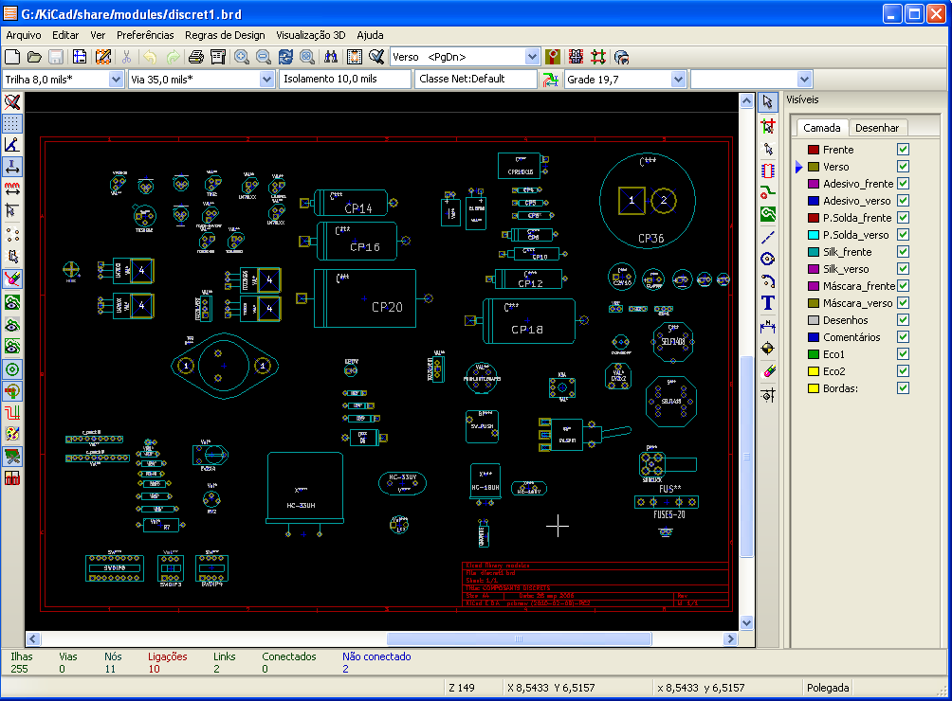
Esta técnica tem diversas vantagens:
- O circuito pode ser impresso em escala 1 e serve como documentação para a biblioteca sem nenhum esforço complementar.
- Alterações futuras do Pcbnew podem requer que as bibliotecas sejam geradas novamente, o que pode ser feito rapidamente se este tipo de fonte for utilizado.Isto é importante porque os formatos dos arquivos de placa de circuito são garantidos permanecerem compatíveis nos desenvolvimentos futuros, mas este não é o caso para o formato das bibliotecas.

